人生应着的底色（续二）

人生应着的底色

——经典古诗文导读（续二）

（第一集下篇）

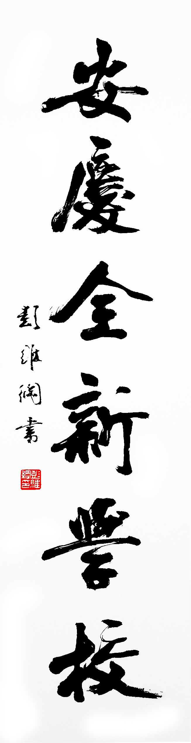
选编

一、望天门山
唐·李白
天门中断^{[1]} 楚江^{[2]} 开^{[3]} ，
碧水东流至此^{[4]} 回^{[5]} 。
两岸青山^{[6]} 相对出^{[7]} ，
孤帆一片日边来^{[8]} 。

【题解】
天门山，位于今安徽省当涂县西南长江两岸，东为东梁山（又称博望山），西为西梁山（又称梁山）。两山隔江对峙，形同天设的门户，天门由此得名。
此诗是开元十三年（725年）李白初出巴蜀乘船赴江东，顺流而下经当涂见到天门山时有感而作的。

【注释】
[1] 中断：指江水从中间隔断两座山。
[2] 楚江：安徽当涂一带古代属于楚国，所以这一段长江也叫做楚江。
[3] 开：劈开，断开。
[4] 至此：意为东流的江水在这转向北流。一作“直北”。
[5] 回：回漩，回转。指这一段江水由于地势险峻方向有所
改变，并更加汹涌。
[6] 两岸青山：分别指东梁山和西梁山。
[7] 出：突出，出现。
[8] 日边来：指孤舟从天水相接处的远方驶来，远远望去，
仿佛来自日边。

【导读】
天门山夹江对峙，所以写天门山离不开长江。诗的前两句即从“江”与“山”的关系着笔。第一句“天门中断楚江开”，紧扣题目，总写天门山，着重写出浩荡东流的楚江冲破天门山奔腾而去的壮阔气势。它给人以丰富的联想：天门两山本来是一个整体，阻挡着汹涌的江流。
由于楚江怒涛的冲击，才撞开了“天门”，使它中断而成为东西两山。第二句“碧水东流至此回”，又反过来着重写夹江对峙的天门山对汹涌奔腾的楚江的约束力和反作用。由于两山夹峙，浩阔的长江流经两山间的狭窄通道时，激起回旋，形成波涛汹涌的奇观。如果说上一句是借山势写出水的汹涌，那么这一句则是借水势衬出山的奇险。
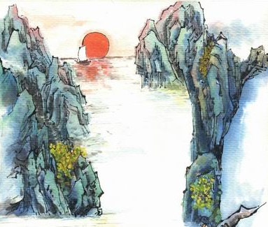
“两岸青山相对出，孤帆一片日边来。”这两句是一个不可分割的整体。第三句承前第一句写望中所见天门两山的
雄姿；第四句承前第二句写
长江江面的远景，点醒“望”
的立脚点和表现诗人的淋漓
兴会。诗人并不是站在岸上
的某一个地方遥望天门山，
他“望”的立脚点便是从
“日边来”的“一片孤帆”。
第三句中“相对出”的“出”
字，不但逼真地表现了在舟
行过程中“望天门山”时天
门山特有的姿态，而且寓含
了舟中人的新鲜喜悦之感。夹江对峙的天门山，似乎正迎面向自己走来，表示它对江上来客的欢迎。青山既然对远客如此有情，则远客自当更加兴会淋漓。“孤帆一片日边来”，正传神地描绘出孤帆乘风破浪，越来越靠近天门山的情景，和诗人欣睹名山胜景、目接神驰的情状。由于末句在叙事中饱含诗人的激情，这首诗便在描绘出天门山雄伟景色的同时，突出了诗人豪迈、奔放的自我形象。

二、早发白帝城
唐·李白
朝^{[1]} 辞^{[2]} 白帝^{[3]} 彩云间^{[4]} ，
千里江陵^{[5]} 一日还^{[6]} 。
两岸猿^{[7]} 声啼^{[8]} 不住^{[9]} ，
轻舟已过^{[10]} 万重山^{[11]} 。

【题解】
此诗作于唐肃宗乾元二年（759年）三月。是年春天，诗人乘舟
东下江陵，抵江陵时所作，所以诗题一作“白帝下江陵”。发，启程。白帝城，西汉末年公孙述所筑，故址在今重庆市奉节县白帝山上。

【注释】
[1] 朝：早晨。
[2] 辞：告别。
[3] 彩云间：因白帝城在白帝山上，地势高耸，从山下江中仰望，仿佛耸入云间。
[4] 白帝：今重庆市奉节县东白帝山，山上有白帝城，位于长江上游。
[5] 江陵：今湖北省荆州市。从白帝城到江陵约一千二百里，其间包括七百里三峡。
[6] 一日还：一天就可以到达；还：归；返回。
[7] 猿：猴子。
[8] 啼：鸣、叫。
[9] 住：停息。一作“尽”。
[10] 轻舟已过：显得很轻快的顺水船。一作“须臾过却”。
[11] 万重山：层层叠叠的山，形容有许多。

【导读】
此诗意在描摹自白帝至江陵一段长江，水急流速，舟行若飞的情况。
首句写白帝城之高。“彩云间”三字，描写白帝城地势之高，为全篇描写下水船走得快这一动态蓄势。“彩云间”的“间”字当作隔断之意，诗人回望云霞之上的白帝城，以前的种种恍如隔世。一说形容白帝城之高，水行船速全在落差。如果不写白帝城之高，则无法体现出长江上下游之间斜度差距之大。白帝城地势高入云霄，于是下面几句中写舟行的迅捷、行期的短暂、耳（猿声）目（万重山）的不暇迎送，才一一有着落。“彩云间”也是写早晨景色，显示出从晦暝转为光明的大好气象，而诗人便在这曙光初灿的时刻，怀着兴奋的心情匆匆告别白帝城。
第二句写江陵路遥，舟行迅速。“千里”和“一日”，以空间之远与时间之短作悬殊对比。这里，巧妙的地方在于那个“还”字上。“还”，归来的意思。它不仅表现出诗人“一日”而行“千里”的痛快，也隐隐透露出遇赦的喜悦。江陵本非李白的家乡，而“还”字却亲切得如同回乡一样。一个“还”字，暗处传神，值得读者细细玩味。
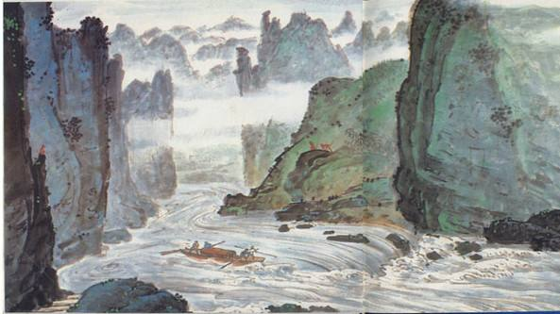
第三句以山影猿声烘托行舟飞进，境界更为神妙。古时长江三峡，“常有高猿长啸”。诗人说“啼不住”，是因为他乘坐飞快的轻舟行驶在长江上，耳听两岸的猿啼声，又看见两旁的山影，猿啼声不止一处，山影也不止一处，由于舟行人速，使得啼声和山影在耳目之间成为“浑然一片”，这就是李白在出峡时为猿声山影所感受的情景。身在这如脱弦之箭、顺流直下的船上，诗人感到十分畅快和兴奋。
第四句写行舟轻如无物，点明水势如泻。为了形容船快，诗人除了用猿声山影来烘托，还给船的本身添上了一个“轻”字。直说船快，那便显得笨拙；而这个“轻”字，却别有一番意蕴。三峡水急滩险，诗人溯流而上时，不仅觉得船重，而且心情更为滞重。如今顺流而下，行船轻如无物，瞬息之间，“轻舟”已过“万重山”。而“危乎高哉”的“万重山”一过，轻舟进入坦途，诗人历尽艰险、进入康庄旅途的快感，也自然而然地表现出来了。这最后两句，既是写景，又是比兴，既是个人心情的表达，又是人生经验的总结，因物兴感，精妙无伦。
全诗给人一种锋棱挺拔、空灵飞动之感。然而只看这首诗的气势的豪爽，笔姿的骏利，还不能完备地理解全诗。全诗洋溢的是诗人经过艰难岁月之后突然迸发的一种激情，所以在雄峻和迅疾中，又有豪情和欢悦。快船快意，给读者留下了广阔的想象余地。为了表达畅快的心情，诗人还特意用上平“删”韵的“间”、“还”、“山”来作韵脚，使全诗显得格外悠扬、轻快，回味悠长。

